简 报
第一期
宜宾市第二人民医院药物临床试验机构 二零一八年十月三十一日
我院泌尿外科临床试验项目接受四川省食品药品监督管理局医疗器械监管处专家组检查
2018年10月30日-2018年10月31日，我院泌尿外科临床试验项目“一次性使用超滑乳胶导尿管用于引流、导尿时的安全性和有效性临床试验”接受四川省食品药品监督管理局医疗器械监管处专家组的检查。专家组成员包括：四川省华西医院梁新华教授（组长）、四川省食品药品监督管理局刘正海、文竹等。检查内容主要包括：临床试验条件与合规性、临床试验的实施、知情同意情况、试验数据的管理、试验用医疗器械的管理等等 。
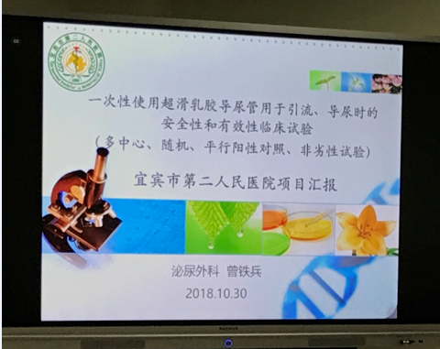
2018年10月30日13:30左右检查工作正式开始，我院机构办公室主任何庆玲、泌尿外科主任曾铁兵等接待了专家组一行。机构办公室主任何庆玲致欢迎辞，项目主要研究者曾铁兵主任就方案及该项目在我院开展情况向专家组作了汇报。
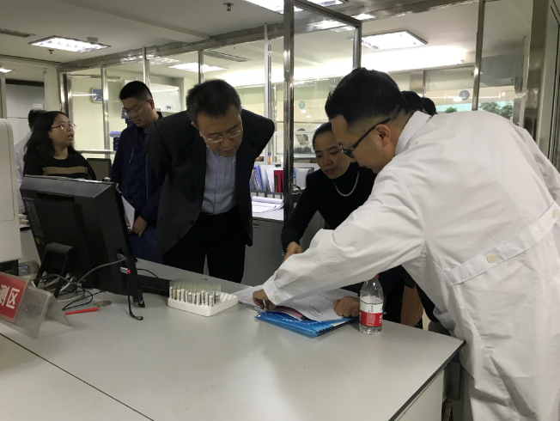
专家组首先是机构资质、伦理资料、研究者文件夹、受试者文件夹、研究病历及CRF进行了检查，随后专家组到泌尿外科及检验科对试验数据进行HIS系统及LIS系统溯源。
2018年10月31日上午专家组对此次检查工作进行了总结，会上宣读了检查汇总表，并对我院机构、伦理委员会、专业均提出了宝贵的意见，同时也肯定了我院在临床试验工作中取得的成绩。
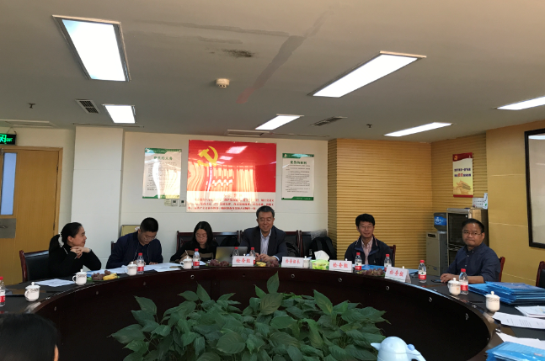
我院机构主任何山副院长参加了总结会议，何山副院长表示：我院从获得药物临床试验资质以来，始终坚持质量为先，脚踏实地做好每一个项目，并在相信，有省局、市局领导的关怀，有院领导的支持，我院临床试验工作将开展的越来越好。

